彰显新时代守正创新的鲜明气象（深入学习贯彻习近平新时代中国特色社会主义思想）

秦 刚 [人民日报理论](javascript:void(0);)

**人民日报理论**

微信号 rmrbllb

功能介绍 增强理论思维，把握事物本质。

2023-04-12[原文](https://mp.weixin.qq.com/s?__biz=MzA5NTMzMDgzMA==&mid=2735291291&idx=1&sn=a7b38ca815314fe84b5c3fd01ade720a&chksm=e5a0fc52e18d331089fbb28f445038e3abd3b88c9f56788cdf4e17dd70e3fd084156b2322030&scene=27#wechat_redirect&cpage=70) 发表于

收录于合集

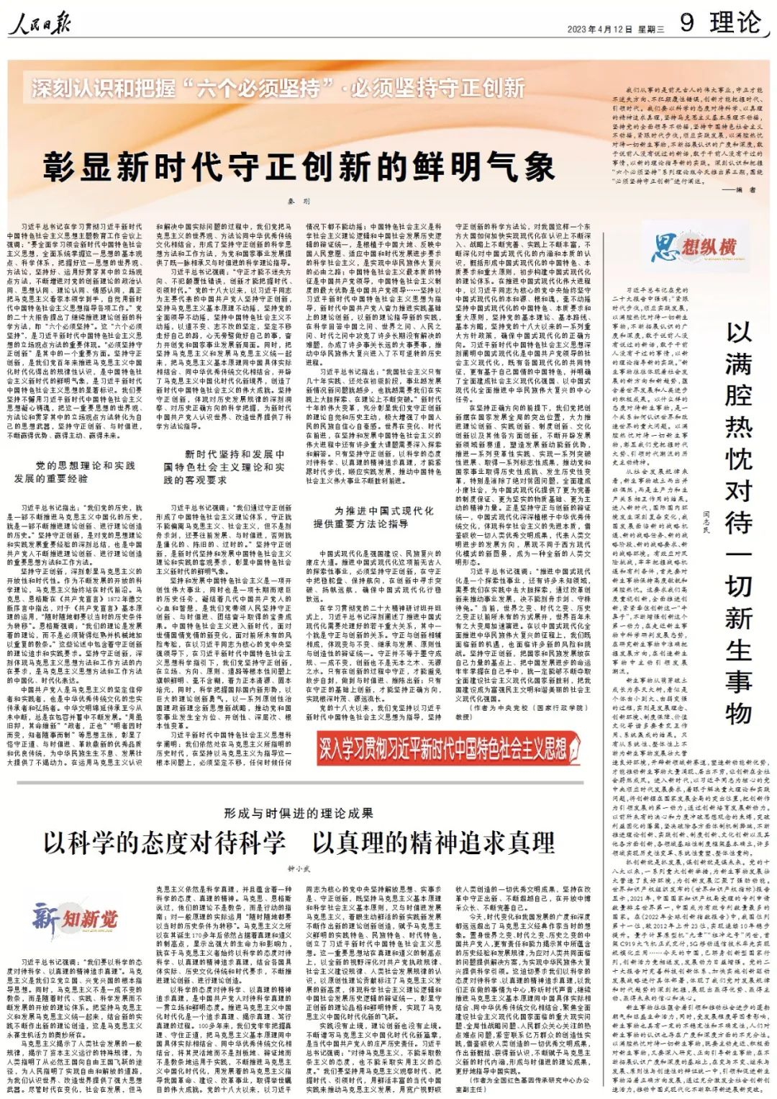





我们从事的是前无古人的伟大事业，守正才能不迷失方向、不犯颠覆性错误，创新才能把握时代、引领时代。我们要以科学的态度对待科学、以真理的精神追求真理，坚持马克思主义基本原理不动摇，坚持党的全面领导不动摇，坚持中国特色社会主义不动摇，紧跟时代步伐，顺应实践发展，以满腔热忱对待一切新生事物，不断拓展认识的广度和深度，敢于说前人没有说过的新话，敢于干前人没有干过的事情，以新的理论指导新的实践。深刻认识和把握“六个必须坚持”系列理论版今天推出第三期，围绕“必须坚持守正创新”进行阐述。

——编  者





习近平总书记在学习贯彻习近平新时代中国特色社会主义思想主题教育工作会议上强调：“要全面学习领会新时代中国特色社会主义思想，全面系统掌握这一思想的基本观点、科学体系，把握好这一思想的世界观、方法论，坚持好、运用好贯穿其中的立场观点方法，不断增进对党的创新理论的政治认同、思想认同、理论认同、情感认同，真正把马克思主义看家本领学到手，自觉用新时代中国特色社会主义思想指导各项工作。”党的二十大报告提出了继续推进理论创新的科学方法，即“六个必须坚持”。这“六个必须坚持”，是习近平新时代中国特色社会主义思想的立场观点方法的重要体现。“必须坚持守正创新”是其中的一个重要方面。坚持守正创新，是我们党百年来推进马克思主义中国化时代化得出的规律性认识，是中国特色社会主义新时代的鲜明气象，是习近平新时代中国特色社会主义思想的显著标识。我们要坚持不懈用习近平新时代中国特色社会主义思想凝心铸魂，把这一重要思想的世界观、方法论和贯穿其中的立场观点方法转化为自己的思想武器，坚持守正创新、与时俱进，不断赢得优势、赢得主动、赢得未来。

**党的思想理论和实践发展的重要经验**

习近平总书记指出：“我们党的历史，就是一部不断推进马克思主义中国化的历史，就是一部不断推进理论创新、进行理论创造的历史。”坚持守正创新，是对党的思想理论和实践发展重要经验的深刻总结，也是中国共产党人不断推进理论创新、进行理论创造的重要思想方法和工作方法。

坚持守正创新，深刻彰显马克思主义的开放性和时代性。作为不断发展的开放的科学理论，马克思主义始终站在时代前沿。马克思、恩格斯在《共产党宣言》1872年德文版序言中指出，对于《共产党宣言》基本原理的运用，“随时随地都要以当时的历史条件为转移”。恩格斯强调：“我们的理论是发展着的理论，而不是必须背得烂熟并机械地加以重复的教条。”这些论述中包含着守正创新的理论追求和实践要求。坚持守正创新，深刻体现马克思主义思想方法和工作方法的内在要求，是马克思主义思想方法和工作方法的中国化、时代化表达。

中国共产党人是马克思主义的坚定信仰者和实践者，也是中华优秀传统文化的忠实传承者和弘扬者。中华文明绵延传承至今从未中断，总是在包容并蓄中不断发展。“周虽旧邦，其命维新”“政者，正也”“明者因时而变，知者随事而制”等思想主张，彰显了恪守正道、与时俱进、革故鼎新的优秀品质和优良传统，为中华民族生生不息、发展壮大提供了不竭动力。在运用马克思主义认识和解决中国实际问题的过程中，我们党把马克思主义的世界观、方法论同中华优秀传统文化相结合，形成了坚持守正创新的科学思想方法和工作方法，为党和国家事业发展提供了既一脉相承又与时俱进的科学理论指导。

习近平总书记强调：“守正才能不迷失方向、不犯颠覆性错误，创新才能把握时代、引领时代。”党的十八大以来，以习近平同志为主要代表的中国共产党人坚持守正创新，坚持马克思主义基本原理不动摇，坚持党的全面领导不动摇，坚持中国特色社会主义不动摇，以道不变、志不改的坚定，坚定不移走好自己的路，心无旁骛做好自己的事，奋力开创党和国家事业发展新局面。同时，把坚持马克思主义和发展马克思主义统一起来，把马克思主义基本原理同中国具体实际相结合、同中华优秀传统文化相结合，开辟了马克思主义中国化时代化新境界，创造了新时代中国特色社会主义的伟大成就。坚持守正创新，体现对历史发展规律的深刻洞察、对历史正确方向的科学把握，为新时代中国共产党人认识世界、改造世界提供了科学方法论指导。

**新时代坚持和发展中国特色社会主义理论和实践的客观要求**

习近平总书记强调：“我们通过守正创新形成了中国特色社会主义理论体系，守正就不能偏离马克思主义、社会主义，但不是刻舟求剑，还要往前发展、与时俱进，否则就是僵化的、陈旧的、过时的。”坚持守正创新，是新时代坚持和发展中国特色社会主义理论和实践的客观要求，彰显中国特色社会主义新时代的鲜明气象。

坚持和发展中国特色社会主义是一项开创性伟大事业，同时也是一项长期而艰巨的历史任务，凝结着几代中国共产党人的心血和智慧，是我们党带领人民坚持守正创新、与时俱进、团结奋斗取得的宝贵成果。中国特色社会主义进入新时代，面对世情国情党情的新变化，面对前所未有的风险考验，在以习近平同志为核心的党中央坚强领导下，在习近平新时代中国特色社会主义思想科学指引下，我们党坚持守正创新，在立场、方向、原则、道路等根本性问题上旗帜鲜明、毫不含糊，着力正本清源、固本培元，同时，科学把握国际国内新形势，以巨大的理论创新勇气，以一系列原创性治国理政新理念新思想新战略，推动党和国家事业发生全方位、开创性、深层次、根本性变革。

习近平新时代中国特色社会主义思想科学阐明：我们依然处在马克思主义所指明的历史时代，在坚持以马克思主义为指导这一根本问题上，必须坚定不移，任何时候任何情况下都不能动摇；中国特色社会主义是科学社会主义理论逻辑和中国社会发展历史逻辑的辩证统一，是根植于中国大地、反映中国人民意愿、适应中国和时代发展进步要求的科学社会主义，是实现中华民族伟大复兴的必由之路；中国特色社会主义最本质的特征是中国共产党领导，中国特色社会主义制度的最大优势是中国共产党领导……坚持以习近平新时代中国特色社会主义思想为指导，新时代中国共产党人奋力推进实践基础上的理论创新，以新的理论指导新的实践，在科学回答中国之问、世界之问、人民之问、时代之问中攻克了许多长期没有解决的难题，办成了许多事关长远的大事要事，推动中华民族伟大复兴进入了不可逆转的历史进程。

习近平总书记指出：“我国社会主义只有几十年实践、还处在初级阶段，事业越发展新情况新问题就越多，也就越需要我们在实践上大胆探索、在理论上不断突破。”新时代十年的伟大变革，充分彰显我们党守正创新的理论自觉和历史主动，极大增强了中国人民的民族自信心自豪感。世界在变化、时代在前进，在坚持和发展中国特色社会主义的伟大进程中还有许多重大课题需要深入探索和解答。只有坚持守正创新，以科学的态度对待科学、以真理的精神追求真理，才能紧跟时代步伐，顺应实践发展，推动中国特色社会主义伟大事业不断胜利前进。

**为推进中国式现代化提供重要方法论指导**

中国式现代化是强国建设、民族复兴的康庄大道。推进中国式现代化这项前无古人的探索性事业，必须坚持守正创新，在守正中把稳舵盘、保持航向，在创新中寻求突破、扬帆远航，确保中国式现代化行稳致远。

在学习贯彻党的二十大精神研讨班开班式上，习近平总书记深刻阐述了推进中国式现代化需要处理好的若干重大关系，其中一个就是守正与创新的关系。守正与创新相辅相成，体现变与不变、继承与发展、原则性与创造性的辩证统一。守正并不等于墨守成规、一成不变，创新也不是无本之木、无源之水。只有在创新的过程中守正，才能避免故步自封，做到与时俱进、推陈出新；只有在守正的基础上创新，才能坚持正确方向，实现根深叶茂、源远流长。

党的十八大以来，我们党坚持以习近平新时代中国特色社会主义思想为指导，坚持守正创新的科学方法论，对我国这样一个东方大国如何加快实现现代化在认识上不断深入、战略上不断完善、实践上不断丰富，不断深化对中国式现代化的内涵和本质的认识，概括形成中国式现代化的中国特色、本质要求和重大原则，初步构建中国式现代化的理论体系。在推进中国式现代化伟大进程中，以习近平同志为核心的党中央始终坚守中国式现代化的本和源、根和魂，毫不动摇坚持中国式现代化的中国特色、本质要求和重大原则，坚持党的基本理论、基本路线、基本方略，坚持党的十八大以来的一系列重大方针政策，确保中国式现代化的正确方向。习近平新时代中国特色社会主义思想深刻阐明中国式现代化是中国共产党领导的社会主义现代化，既有各国现代化的共同特征，更有基于自己国情的中国特色，并明确了全面建成社会主义现代化强国、以中国式现代化全面推进中华民族伟大复兴的中心任务。

在坚持正确方向的前提下，我们党把创新摆在国家发展全局的突出位置，大力推进理论创新、实践创新、制度创新、文化创新以及其他各方面创新，不断开辟发展新领域新赛道，塑造发展新动能新优势，推进一系列变革性实践、实现一系列突破性进展、取得一系列标志性成果，推动党和国家事业取得历史性成就、发生历史性变革，特别是消除了绝对贫困问题，全面建成小康社会，为中国式现代化提供了更为完善的制度保证、更为坚实的物质基础、更为主动的精神力量。正是坚持守正与创新的辩证统一，中国式现代化深深植根于中华优秀传统文化，体现科学社会主义的先进本质，借鉴吸收一切人类优秀文明成果，代表人类文明进步的发展方向，展现不同于西方现代化模式的新图景，成为一种全新的人类文明形态。

习近平总书记强调：“推进中国式现代化是一个探索性事业，还有许多未知领域，需要我们在实践中去大胆探索，通过改革创新来推动事业发展，决不能刻舟求剑、守株待兔。”当前，世界之变、时代之变、历史之变正以前所未有的方式展开，世界百年未有之大变局加速演进。在以中国式现代化全面推进中华民族伟大复兴的征程上，我们既面临新的机遇，也面临许多新的风险和挑战。坚持守正创新，把国家和民族发展放在自己力量的基点上、把中国发展进步的命运牢牢掌握在自己手中，就一定能够不断夺取全面建设社会主义现代化国家新胜利，把我国建设成为富强民主文明和谐美丽的社会主义现代化强国。

（作者为中央党校（国家行政学院）教授）

本期编辑：王影迪

### 精选留言

用户设置不下载评论